黄冈市检察机关2023年度招聘雇员制
检察辅助人员职业技能测试

考
务
手
册

二O二三年七月
考试领导小组成员名单

组 长：邹才发（市检察院） 刘明涛
副组长：王华（市检察院） 操惊雷 罗建文
成 员：张勇 彭亚雄

考场办公室成员名单

主 任：操惊雷 罗建文
考务管理：张勇
系统管理：范秋生

考生须知
1. 考点地址：
黄冈职业技术学院（黄冈市黄州区南湖桃园街109号），南一门进入考场。
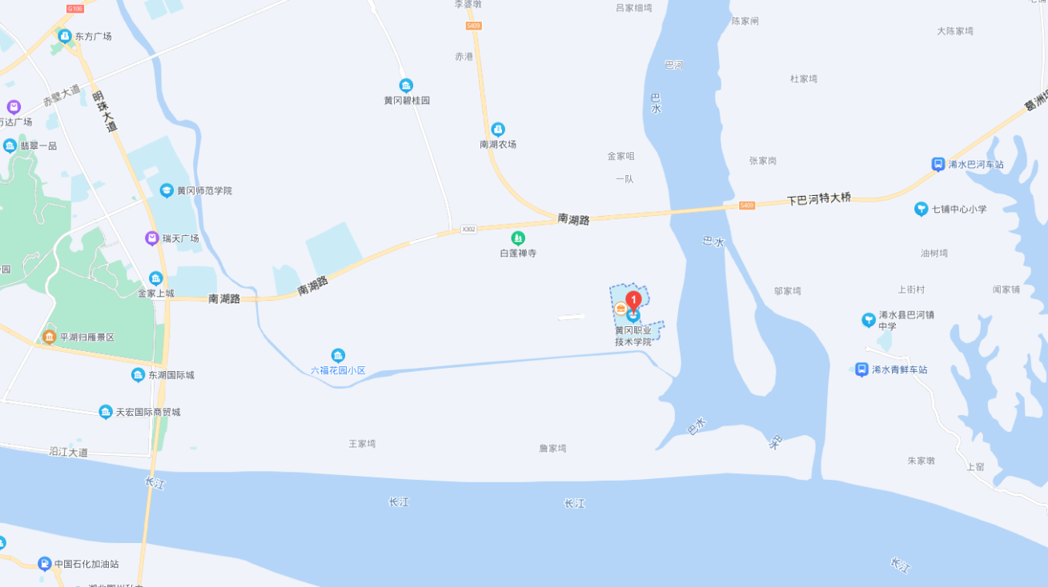
2. 乘车路线：
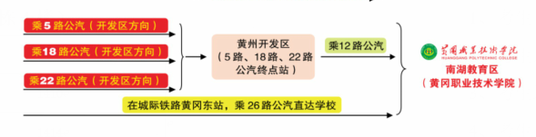
3. 自驾路线：
高德地图搜索“黄冈职业技术学院”，选“南一门”，根据导航到黄冈职业技术学院南门。
百度地图搜索“黄冈职业技术学院”，选“南一门”，根据导航到黄冈职业技术学院南门。
考试基本情况
本次考试考生共163人次。上机考试3个机房：黄冈职业技术学院思贤阁1栋4楼1408EDA技术实训室（一考场）、1414计算机组装维护实训室（二考场），1410单片机实训室（备用考场）每个实训室各考2场次，具体见考试安排表，考场办公室设在1409嵌入式技术实训室。

考试时间安排表
考试日期 | 考试时间 | 考试地点
7月28日 | 9：00----9：40 | 黄冈职业技术学院南区思贤阁1栋1408、1410、1414实训室
7月28日 | 9：50---10：30

监考人员名单：张曼君、谢浩、范秋生、袁方、张勇（7月28日8：30前到达考场办公室）
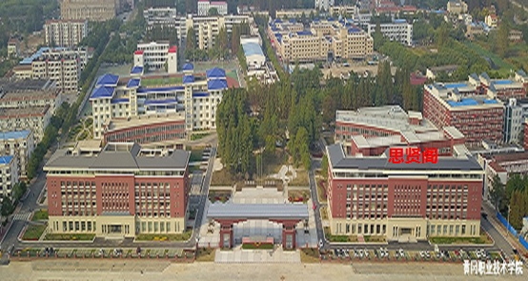
黄冈市检察机关2023年度招聘雇员制检察辅助人员
职业技能测试考场安排表

（南区思贤阁1栋4楼）
一考场 | 1408
二考场 | 1414
备用考场 | 1410

候考室：思贤阁1栋1405、1406
黄冈市检察机关2023年度招聘雇员制检察辅助人员
职业技能测试考场规则

1. 考生考前15分钟到达考场，服从工作人员安排进入考场。
2. 考生入场后，应对号入座。
3. 考生进入考场后，服从监考人员安排操作。
4. 考生在考场内应保持安静，严格遵守考场纪律。
5. 考试过程中，如出现死机或系统错误等，应立刻停止操作，举手与监考人员联系。
6. 考生测试中途自行退出测试软件，成绩无效。
7. 考生打字考试完成后，不得关闭成绩显示窗口，等监考人员登记考试成绩后，考生签字确认方可离开。
8. 考生打字考试完成后，关闭成绩显示窗口，成绩无效。
9. 考生离开考场后，不准在考场附近逗留和交谈。
10. 考生应自觉服从监考人员管理，不得以任何理由妨碍监考人员正常工作，监考人员有权对考场内发生的问题按规定进行处理。
黄冈市检察机关2023年度招聘雇员制检察辅助人员
职业技能测试监考人员守则

1. 监考是一项严肃的工作。监考人员是考场的执法者，是考试实施真实有效的鉴定人。监考人员应以高度责任感和熟练的业务技能做好考场的监督、检查工作，严格维护考场纪律、制止违规行为，确保考试公正、顺利地进行。
2. 监考人员考前应参加培训，认真学习有关考试的政策、法规，熟悉监考业务。未经培训不得承担监考工作。
3. 监考人员在履行监考职责时，严格遵守考试作息制度，不迟到、不早退，不擅离职守。
4. 考生入场前检查、整理考场。
5. 考生入场时，监考人员组织考生有秩序地进入考场。引导考生对号入座，如出现异常情况应迅速查明原因并按照规定进行处理。
6. 考生入场后，监考人员应向考生宣读考场规则及注意事项。
7. 监考人员应认真监督考生应试，制止考生违反考试纪律的行为，不得隐瞒袒护。对违规考生要按规定做好取证、告知、登记等手续。对扰乱考场秩序者向考场办公室报告并及时处理。
8. 监考人员监考时既要严格执行纪律，又要耐心热情，避免因执行纪律而影响考场正常秩序。
9. 监考人员不能擅自离开考场，不得做与监考无关的事情。如果遇到考试系统问题，联系系统管理人员进行处理。
黄冈市检察机关2023年度招聘雇员制检察辅助人员
职业技能测试考生操作指南
序号 | 时间 | 操作步骤 | 要求
1 | 第一场  8：45-8：55  第二场9:40-9:50 | 入场 | - 按监考工作人员安排入场  - 按座位号对号入座  - 未经允许，不得随意使用计算机
2 | 第一场  9:00-9:05  第二场9:50-9:55 | 进行ccit3000测试练习 | 熟悉软件操作界面及操作方法，听从监考人员统一指令，选择“文章练习”，“随机练习”进入测试练习。
3 | 第一场  9：05-9：10  第二场9:55-10:00 | 测试前准备 | - 结束练习，有键盘或其它问题举手，由监考人员处理。  - 选择退回，退回主界面
4 | 第一场9：10  第二场10:00 | 第1次测试 | 1.听从监考人员安排，点击测试，选择输入法，确认当前测试时间为5分钟。在监考人员指令下，点击“开始测试”，开始测试，测试完成后登记第一次测试成绩。  2.测试结束，停止操作，不得关闭成绩显示窗口，否则成绩无效，等待监考人员登记考试成绩后，进行第二次测试。
5 | 第一场9：25  第二场10:15 | 第2次测试 | 1.听从监考人员安排，点击测试，选择输入法，确认当前测试时间为5分钟。在监考人员指令下，点击“开始测试”，开始测试，测试完成后登记第一次测试成绩。  2.测试结束，停止操作，不得关闭成绩显示窗口，否则成绩无效，等待监考人员登记考试成绩、考生签名确认后，按序离场。
6 | 第一场9：40  第二场10:30 | 考生离场 | 签字确认后，按序离场。
系统环境：
- 操作系统 windows7、windows10
- 测试软件 ccit3000
- 预装输入法：搜狗拼音输入法、搜狗五笔输入法
考场安排
黄冈市检察机关2023年度招聘雇员制检察辅助人员技能测试（一考场）
序号 | 姓名 | 准考证 | 考场位置 | 座位号 | 考试时间
1 | 熊子溱 | 242210304529 | 思贤阁1408 | 1 | 9：00-9：40
2 | 周端阳 | 242210303928 | 思贤阁1408 | 2 | 9：00-9：40
3 | 陈秋照 | 242210303408 | 思贤阁1408 | 3 | 9：00-9：40
4 | 程雨濛 | 242210303614 | 思贤阁1408 | 4 | 9：00-9：40
5 | 万博 | 242210304021 | 思贤阁1408 | 5 | 9：00-9：40
6 | 晏文 | 242210304711 | 思贤阁1408 | 6 | 9：00-9：40
7 | 陈思 | 242210303605 | 思贤阁1408 | 7 | 9：00-9：40
8 | 李腾 | 242210304104 | 思贤阁1408 | 8 | 9：00-9：40
9 | 袁楚健 | 242210304224 | 思贤阁1408 | 9 | 9：00-9：40
10 | 胡焕 | 242210303302 | 思贤阁1408 | 10 | 9：00-9：40
11 | 闵罡 | 242210305009 | 思贤阁1408 | 11 | 9：00-9：40
12 | 邱浏源 | 242210303112 | 思贤阁1408 | 12 | 9：00-9：40
13 | 赵磊 | 242210304810 | 思贤阁1408 | 13 | 9：00-9：40
14 | 徐稳 | 242210304112 | 思贤阁1408 | 14 | 9：00-9：40
15 | 金振宇 | 242210303213 | 思贤阁1408 | 15 | 9：00-9：40
16 | 胡丹 | 242210304426 | 思贤阁1408 | 16 | 9：00-9：40
17 | 张博 | 242210305029 | 思贤阁1408 | 17 | 9：00-9：40
18 | 余兆丰 | 242210303822 | 思贤阁1408 | 18 | 9：00-9：40
19 | 段炯 | 242210304225 | 思贤阁1408 | 19 | 9：00-9：40
20 | 胡啸坤 | 242210304926 | 思贤阁1408 | 20 | 9：00-9：40
21 | 王英 | 242210303501 | 思贤阁1408 | 21 | 9：00-9：40
22 | 余意 | 242210303202 | 思贤阁1408 | 22 | 9：00-9：40
23 | 汪雪雯 | 242210304930 | 思贤阁1408 | 23 | 9：00-9：40
24 | 王逸郎 | 242210304217 | 思贤阁1408 | 24 | 9：00-9：40
25 | 陈怡多 | 242210303826 | 思贤阁1408 | 25 | 9：00-9：40
26 | 匡伟 | 242210304403 | 思贤阁1408 | 26 | 9：00-9：40
27 | 胡灿 | 242210304909 | 思贤阁1408 | 27 | 9：00-9：40
28 | 闻攀 | 242210305030 | 思贤阁1408 | 28 | 9：00-9：40
29 | 张建 | 242210303927 | 思贤阁1408 | 29 | 9：00-9：40
30 | 张志 | 242210303821 | 思贤阁1408 | 30 | 9：00-9：40
31 | 刘琰 | 242210305017 | 思贤阁1408 | 31 | 9：00-9：40
32 | 叶知洲 | 242210304715 | 思贤阁1408 | 32 | 9：00-9：40
33 | 陈秀 | 242210302917 | 思贤阁1408 | 33 | 9：00-9：40
34 | 倪珍珍 | 242210304630 | 思贤阁1408 | 34 | 9：00-9：40

黄冈市检察机关2023年度招聘雇员制检察辅助人员技能测试（二考场）
序号 | 姓名 | 准考证 | 考场位置 | 座位号 | 考试时间
1 | 陈海怡 | 242210304924 | 思贤阁1414 | 1 | 9：00-9：40
2 | 陈康宁 | 242210304001 | 思贤阁1414 | 2 | 9：00-9：40
3 | 谢熠铭 | 242210302914 | 思贤阁1414 | 3 | 9：00-9：40
4 | 夏鑫 | 242210304623 | 思贤阁1414 | 4 | 9：00-9：40
5 | 汪涛 | 242210304027 | 思贤阁1414 | 5 | 9：00-9：40
6 | 易婉晴 | 242210304223 | 思贤阁1414 | 6 | 9：00-9：40
7 | 孙畅 | 242210304804 | 思贤阁1414 | 7 | 9：00-9：40
8 | 王剑豪 | 242210304516 | 思贤阁1414 | 8 | 9：00-9：40
9 | 周琪 | 242210302905 | 思贤阁1414 | 9 | 9：00-9：40
10 | 杜健华 | 242210305011 | 思贤阁1414 | 10 | 9：00-9：40
11 | 李倩 | 242210304521 | 思贤阁1414 | 11 | 9：00-9：40
12 | 胡辰蕾 | 242210304503 | 思贤阁1414 | 12 | 9：00-9：40
13 | 胡可 | 242210303118 | 思贤阁1414 | 13 | 9：00-9：40
14 | 余航 | 242210304411 | 思贤阁1414 | 14 | 9：00-9：40
15 | 夏雯琪 | 242210303505 | 思贤阁1414 | 15 | 9：00-9：40
16 | 张智 | 242210303907 | 思贤阁1414 | 16 | 9：00-9：40
17 | 宋盈莹 | 242210303612 | 思贤阁1414 | 17 | 9：00-9：40
18 | 杨云华 | 242210302913 | 思贤阁1414 | 18 | 9：00-9：40
19 | 杨庆 | 242210303706 | 思贤阁1414 | 19 | 9：00-9：40
20 | 吴可欣 | 242210303912 | 思贤阁1414 | 20 | 9：00-9：40
21 | 齐放 | 242210304422 | 思贤阁1414 | 21 | 9：00-9：40
22 | 包星 | 242210304111 | 思贤阁1414 | 22 | 9：00-9：40
23 | 邱力 | 242210304726 | 思贤阁1414 | 23 | 9：00-9：40
24 | 丰桐君 | 242210303529 | 思贤阁1414 | 24 | 9：00-9：40
25 | 马达 | 242210305111 | 思贤阁1414 | 25 | 9：00-9：40
26 | 朱楠琴 | 242210302901 | 思贤阁1414 | 26 | 9：00-9：40
27 | 何瑶 | 242210304325 | 思贤阁1414 | 27 | 9：00-9：40
28 | 詹力行 | 242210302909 | 思贤阁1414 | 28 | 9：00-9：40
29 | 冯新云 | 242210303702 | 思贤阁1414 | 29 | 9：00-9：40
30 | 王敏学 | 242210303602 | 思贤阁1414 | 30 | 9：00-9：40
31 | 罗昕 | 242210304627 | 思贤阁1414 | 31 | 9：00-9：40
32 | 熊诗洁 | 242210304412 | 思贤阁1414 | 32 | 9：00-9：40
33 | 钟莹 | 242210304415 | 思贤阁1414 | 33 | 9：00-9：40
34 | 杨心怡 | 242210303103 | 思贤阁1414 | 34 | 9：00-9：40
35 | 李登科 | 242210304614 | 思贤阁1414 | 35 | 9：00-9：40
36 | 江海兵 | 242210305112 | 思贤阁1414 | 36 | 9：00-9：40
37 | 韩放 | 242210304525 | 思贤阁1414 | 37 | 9：00-9：40
38 | 李思扬 | 242210304116 | 思贤阁1414 | 38 | 9：00-9：40
39 | 彭德邻 | 242210304205 | 思贤阁1414 | 39 | 9：00-9：40
40 | 卢丰 | 242210304122 | 思贤阁1414 | 40 | 9：00-9：40
41 | 曾庆 | 242210303930 | 思贤阁1414 | 41 | 9：00-9：40
42 | 宋潮 | 242210303308 | 思贤阁1414 | 42 | 9：00-9：40
43 | 李政 | 242210303206 | 思贤阁1414 | 43 | 9：00-9：40
44 | 程谱松 | 242210304806 | 思贤阁1414 | 44 | 9：00-9：40
45 | 周凡荟 | 242210304722 | 思贤阁1414 | 45 | 9：00-9：40
46 | 明康林 | 242210305102 | 思贤阁1414 | 46 | 9：00-9：40
47 | 黄琪 | 242210303122 | 思贤阁1414 | 47 | 9：00-9：40
48 | 张豪 | 242210302926 | 思贤阁1414 | 48 | 9：00-9：40

黄冈市检察机关2023年度招聘雇员制检察辅助人员技能测试（一考场）
序号 | 姓名 | 准考证 | 考场位置 | 座位号 | 考试时间
1 | 梅瑶瑶 | 242210303904 | 思贤阁1408 | 1 | 9：50-10：30
2 | 张莎莎 | 242210304826 | 思贤阁1408 | 2 | 9：50-10：30
3 | 李莎 | 242210303719 | 思贤阁1408 | 3 | 9：50-10：30
4 | 胡聪 | 242210303410 | 思贤阁1408 | 4 | 9：50-10：30
5 | 王倩倩 | 242210303110 | 思贤阁1408 | 5 | 9：50-10：30
6 | 王晓 | 242210304520 | 思贤阁1408 | 6 | 9：50-10：30
7 | 陈雨菡 | 242210304428 | 思贤阁1408 | 7 | 9：50-10：30
8 | 董红 | 242210303011 | 思贤阁1408 | 8 | 9：50-10：30
9 | 刘俊 | 242210303830 | 思贤阁1408 | 9 | 9：50-10：30
10 | 干越 | 242210304011 | 思贤阁1408 | 10 | 9：50-10：30
11 | 陈树宏 | 242210303820 | 思贤阁1408 | 11 | 9：50-10：30
12 | 张晨 | 242210303416 | 思贤阁1408 | 12 | 9：50-10：30
13 | 杨秀丽 | 242210303725 | 思贤阁1408 | 13 | 9：50-10：30
14 | 王紫玲 | 242210303610 | 思贤阁1408 | 14 | 9：50-10：30
15 | 胡熠 | 242210303028 | 思贤阁1408 | 15 | 9：50-10：30
16 | 吴子毅 | 242210303407 | 思贤阁1408 | 16 | 9：50-10：30
17 | 胡任贤 | 242210304218 | 思贤阁1408 | 17 | 9：50-10：30
18 | 李鼎锋 | 242210303829 | 思贤阁1408 | 18 | 9：50-10：30
19 | 杨晓阳 | 242210305023 | 思贤阁1408 | 19 | 9：50-10：30
20 | 刘婷 | 242210303606 | 思贤阁1408 | 20 | 9：50-10：30
21 | 邢思远 | 242210303006 | 思贤阁1408 | 21 | 9：50-10：30
22 | 商莹 | 242210303228 | 思贤阁1408 | 22 | 9：50-10：30
23 | 柳胜 | 242210303430 | 思贤阁1408 | 23 | 9：50-10：30
24 | 胡万娣 | 242210303603 | 思贤阁1408 | 24 | 9：50-10：30
25 | 高钰 | 242210304025 | 思贤阁1408 | 25 | 9：50-10：30
26 | 陈森风 | 242210303216 | 思贤阁1408 | 26 | 9：50-10：30
27 | 陈果 | 242210303027 | 思贤阁1408 | 27 | 9：50-10：30

黄冈市检察机关2023年度招聘雇员制检察辅助人员技能测试（二考场）
序号 | 姓名 | 准考证 | 考场位置 | 座位号 | 考试时间
1 | 何洋 | 242210303328 | 思贤阁1414 | 1 | 9：50-10：30
2 | 王晶 | 242210304229 | 思贤阁1414 | 2 | 9：50-10：30
3 | 闫成高 | 242210304306 | 思贤阁1414 | 3 | 9：50-10：30
4 | 熊英 | 242210305117 | 思贤阁1414 | 4 | 9：50-10：30
5 | 游海角 | 242210303621 | 思贤阁1414 | 5 | 9：50-10：30
6 | 王志杰 | 242210304320 | 思贤阁1414 | 6 | 9：50-10：30
7 | 程谦 | 242210303024 | 思贤阁1414 | 7 | 9：50-10：30
8 | 彭硕 | 242210303701 | 思贤阁1414 | 8 | 9：50-10：30
9 | 刘芸岑 | 242210303008 | 思贤阁1414 | 9 | 9：50-10：30
10 | 黄曼 | 242210305104 | 思贤阁1414 | 10 | 9：50-10：30
11 | 周婷 | 242210303330 | 思贤阁1414 | 11 | 9：50-10：30
12 | 叶馨 | 242210303917 | 思贤阁1414 | 12 | 9：50-10：30
13 | 祖洁 | 242210303324 | 思贤阁1414 | 13 | 9：50-10：30
14 | 陈航 | 242210303711 | 思贤阁1414 | 14 | 9：50-10：30
15 | 施琪 | 242210304417 | 思贤阁1414 | 15 | 9：50-10：30
16 | 尚启 | 242210304816 | 思贤阁1414 | 16 | 9：50-10：30
17 | 李逸腾 | 242210303618 | 思贤阁1414 | 17 | 9：50-10：30
18 | 张光 | 242210303014 | 思贤阁1414 | 18 | 9：50-10：30
19 | 訚腾峰 | 242210303305 | 思贤阁1414 | 19 | 9：50-10：30
20 | 赵益鑫 | 242210304219 | 思贤阁1414 | 20 | 9：50-10：30
21 | 高俊杰 | 242210304919 | 思贤阁1414 | 21 | 9：50-10：30
22 | 吴欣柯 | 242210303322 | 思贤阁1414 | 22 | 9：50-10：30
23 | 李灵婕 | 242210303729 | 思贤阁1414 | 23 | 9：50-10：30
24 | 江一帆 | 242210305004 | 思贤阁1414 | 24 | 9：50-10：30
25 | 张喻钦 | 242210304319 | 思贤阁1414 | 25 | 9：50-10：30
26 | 胡良意 | 242210304424 | 思贤阁1414 | 26 | 9：50-10：30
27 | 裴浩君 | 242210304612 | 思贤阁1414 | 27 | 9：50-10：30
28 | 韩俊 | 242210303405 | 思贤阁1414 | 28 | 9：50-10：30
29 | 徐兰慧 | 242210304322 | 思贤阁1414 | 29 | 9：50-10：30
30 | 朱婕 | 242210303514 | 思贤阁1414 | 30 | 9：50-10：30
31 | 陈思锟 | 242210304927 | 思贤阁1414 | 31 | 9：50-10：30
32 | 郑煜星 | 242210305110 | 思贤阁1414 | 32 | 9：50-10：30
33 | 张傲 | 242210304703 | 思贤阁1414 | 33 | 9：50-10：30
34 | 余鑫 | 242210303626 | 思贤阁1414 | 34 | 9：50-10：30
35 | 彭媛媛 | 242210303527 | 思贤阁1414 | 35 | 9：50-10：30
36 | 陈芊颖 | 242210304309 | 思贤阁1414 | 36 | 9：50-10：30
37 | 余承进 | 242210304407 | 思贤阁1414 | 37 | 9：50-10：30
38 | 雷静 | 242210304921 | 思贤阁1414 | 38 | 9：50-10：30
39 | 魏君宜 | 242210302910 | 思贤阁1414 | 39 | 9：50-10：30
40 | 张苗 | 242210304029 | 思贤阁1414 | 40 | 9：50-10：30
41 | 高航 | 242210303310 | 思贤阁1414 | 41 | 9：50-10：30
42 | 陈萌 | 242210305015 | 思贤阁1414 | 42 | 9：50-10：30
43 | 翁丽兰 | 242210304903 | 思贤阁1414 | 43 | 9：50-10：30
44 | 高蕾 | 242210305022 | 思贤阁1414 | 44 | 9：50-10：30
45 | 吴雪飞 | 242210303209 | 思贤阁1414 | 45 | 9：50-10：30
46 | 熊浩源 | 242210302908 | 思贤阁1414 | 46 | 9：50-10：30
47 | 何泓政 | 242210303507 | 思贤阁1414 | 47 | 9：50-10：30
48 | 田新林 | 242210303401 | 思贤阁1414 | 48 | 9：50-10：30
49 | 何雨珈 | 242210304017 | 思贤阁1414 | 49 | 9：50-10：30
50 | 游茜 | 242210304517 | 思贤阁1414 | 50 | 9：50-10：30
51 | 王博 | 242210303924 | 思贤阁1414 | 51 | 9：50-10：30
52 | 宋泽钊 | 242210303825 | 思贤阁1414 | 52 | 9：50-10：30
53 | 田超 | 242210304718 | 思贤阁1414 | 53 | 9：50-10：30
54 | 王颢霏 | 242210304902 | 思贤阁1414 | 54 | 9：50-10：30

